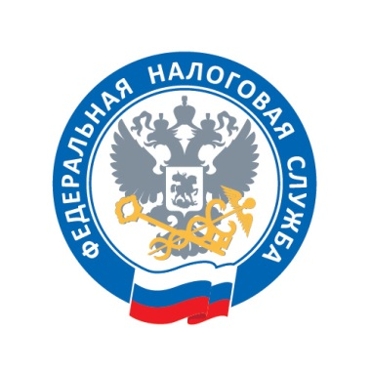
Публичные слушания

27 апреля 2022 года с 11.00 до 13.00 в онлайн-формате состоятся публичные слушания результатов правоприменительной практики налоговых органов Московской области в рамках реализации приоритетной программы Правительства Российской Федерации «Реформа контрольной и надзорной деятельности».
На мероприятии будут рассмотрены следующие темы:
-«Актуальные вопросы по администрированию НДФЛ»;
- «Практика применения согласительных процедур в сфере банкротства. Ответственность руководителя и иных контролирующих лиц по долгам юридического лица».
Для участия необходимо воспользоваться ссылкой: https://vs15.nalog.ru/c/1613208664
Инструкция для подключения по ссылке: https://trueconf.ru/blog/baza-znaniy/kak-polzovateli-mogut-prisoedinyatsya-k-konferentsiyam-trueconf.html
Список системных требований: https://trueconf.ru/support/system-requirements.html.

